SPIS TREŚCI

WSTĘP 4
WPROWADZENIE 5
ANALIZA ZASOBÓW MIEJSCOWOŚCI WYMYSŁOWO, DOROTOWO, WILCZE JARY (SOŁECTWO WYMYSŁOWO) 10
OCENA MOCNYCH I SŁABYCH STRON MIEJSCOWOŚCI WYMYSŁOWO, DOROTOWO, WILCZE JARY (SOŁECTWO WYMYSŁOWO) 12
WIZJA STANU DOCELOWEGO 21
KOSZT REALIZACJI ZADAŃ 22
HARMONOGRAM REALIZACJI 23
WDROŻENIE I MONITOROWANIE PLANU 24
PODSUMOWANIE 24

„…Twórzcie kulturę wsi, w której obok nowych wymiarów, jakie niosą czasy, pozostanie - jak u dobrego gospodarza – miejsce na rzeczy dawne, uświęcone tradycją, potwierdzone przez prawdę wieków…”

Jan Paweł II

WSTĘP

Plan Odnowy Miejscowości jest jednym z najważniejszych elementów odnowy wsi, jej rozwoju oraz poprawy warunków pracy i życia mieszkańców. Sporządzenie i uchwalenie takiego dokumentu stanowi niezbędny warunek przy aplikowaniu o środki finansowe w ramach „Programu Rozwoju Obszarów Wiejskich 2007-2013” działanie „Odnowa i rozwój wsi”, jak również stanowić będzie wytyczne dla władz Gminy Więcbork przy opracowaniu kierunków rozwoju miejscowości Wymysłowo, Dorotowo, Wilcze Jary (Sołectwo Wymysłowo).
Celem działania „Odnowa i rozwój wsi” jest poprawa jakości życia na obszarach wiejskich poprzez zaspokojenie potrzeb społecznych i kulturalnych mieszkańców wsi oraz promowanie obszarów wiejskich. Działanie umożliwi rozwój tożsamości społeczności wiejskiej, zachowanie dziedzictwa kulturowego i specyfiki obszarów wiejskich oraz wpłynie na wzrost ich atrakcyjności turystycznej i inwestycyjnej.
W ramach działania pomocą finansową zostaną objęte projekty dotyczące:
- budowy, przebudowy, remontu lub wyposażenia obiektów:
  - pełniących funkcje publiczne, społeczno-kulturalne, rekreacyjne i sportowe,
  - służących promocji obszarów wiejskich, w tym propagowaniu i zachowaniu dziedzictwa historycznego, tradycji, sztuki oraz kultury,
- kształtowania obszaru przestrzeni publicznej;
- budowy remontu lub przebudowy infrastruktury związanej z rozwojem funkcji turystycznych, sportowych lub społeczno-kulturalnych;
- zakupu obiektów charakterystycznych dla tradycji budownictwa w danym regionie, w tym budynków będących zabytkami, z przeznaczeniem na cele publiczne;
- odnawiania, eksponowania lub konserwacji lokalnych pomników historycznych, budynków będących zabytkami lub miejsc pamięci;
- kultywowania tradycji społeczności lokalnej oraz tradycyjnych zawodów.

WPROWADZENIE

Uwarunkowania Planu Odnowy Miejscowości polegają na tym, że ma on zdecentralizowany, lokalny charakter, obejmuje ograniczony teren jednej miejscowości i przygotowywany jest (przy udziale przedstawicieli gminy) z inicjatywy i przez mieszkańców miejscowości.
Specyfika planu polega na tym, że jest on ukierunkowany na zagadnienia cywilizacyjno-kulturowe, koncentruje się na prostych, lokalnych przedsięwzięciach, które prowadzić mają do poprawy standardu i jakości życia mieszkańców. Ma mniej pro-gospodarczy, a bardziej pro-społeczny i pro-kulturowy charakter. I dzięki temu może stanowić doskonałe uzupełnienie strategii rozwoju całej gminy, która zazwyczaj koncentruje się na zagadnieniach infrastrukturalnych i gospodarczych.
Celem planu jest podtrzymanie lub odtworzenie atrakcyjności wsi jako miejsca zamieszkania i zaplanowanie oraz przeprowadzenie tego w sposób dostępny, oczekiwany i popierany oraz wykonalny dla lokalnej społeczności. Jest to szczególnie ważne w dzisiejszej sytuacji, gdy miasta oferują konkurencyjną alternatywę zamieszkania, a rolnictwo traci swą atrakcyjność jako źródło utrzymania, co prowadzi m.in. do migracji młodych ludzi, szczególnie tych lepiej wykształconych ze wsi do miasta.
Korzyści wynikające z posiadania Planu Odnowy:
- plan umożliwia efektywne gospodarowanie zasobami takimi, jak środowisko, ludzie, infrastruktura i środki finansowe.
- zapisanie tego procesu w formie dokumentu umożliwia stałą ocenę postępów i korygowanie błędów przez wszystkich członków społeczności lokalnej.
- dokument umożliwia zaangażowanie władz lokalnych oraz mieszkańców w planowanie swojej przyszłości. Uwzględnienie różnych opinii, pomysłów i koncepcji często wymaga consensusu. Osiągnięty na drodze otwartej dyskusji pozwala na wypracowanie strategii, z którą będzie identyfikowała się społeczność lokalna.
- tworzenie Planu Odnowy sprzyja realistycznej ocenie mocnych i słabych stron miejscowości a przez to przyjrzenie się możliwościom oraz potencjalnym problemom, które mogą się pojawić w przyszłości. W ten sposób można uniknąć wielu trudności.
Przyjęty Plan Odnowy Miejscowości jest dokumentem, który może ulegać zmianom. Oznacza to, że może ulegać aktualizacji i dostosowaniom w zależności od istotnych uwarunkowań rozwoju oraz oceny skuteczności dokonywanej w trakcie ewaluacji, a więc zazwyczaj w okresach co najmniej czteroletnich (przynajmniej jeden raz w trakcie kadencji władz gminy).

Przed zakończeniem każdej kolejnej kadencji samorządu lokalnego przygotowane zostaje: Sprawozdanie i ocena realizacji Planu Odnowy Miejscowości – przedstawiane do wiadomości wszystkich mieszkańców miejscowości, członków Rady Sołeckiej oraz radnych Gminy.

Projekt wprowadzonych do Planu zadań powstał w oparciu o wytyczne środowiska lokalnego i konsultacji społecznych.

DIAGNOZA STANU ISTNIEJĄCEGO

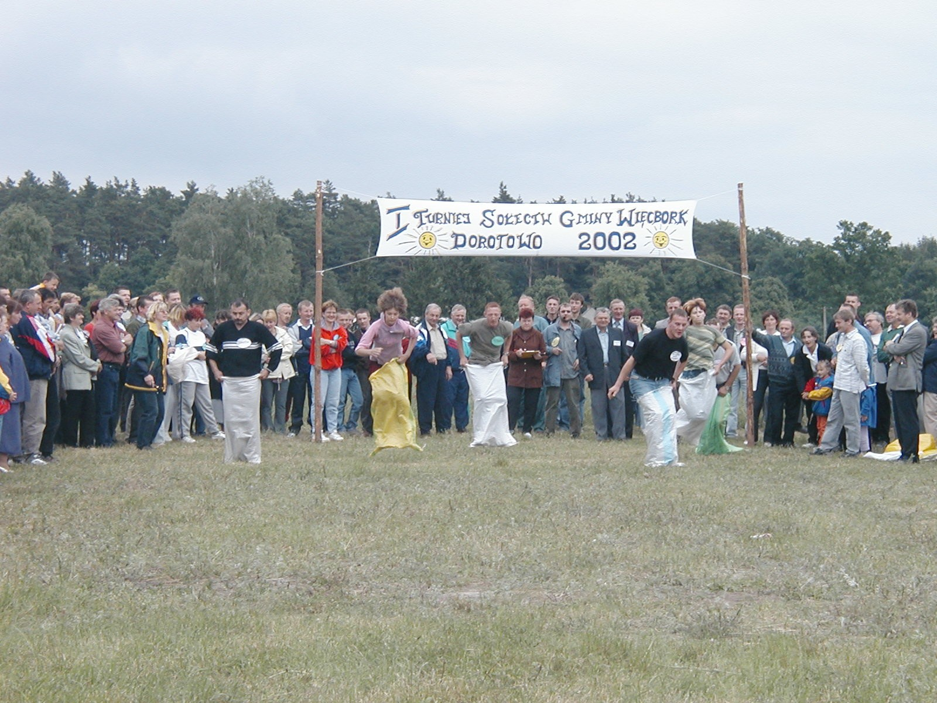

HISTORIA MIEJSCOWOŚCI
Wymysłowo zaistniało w dziejach początkowo jako jeden z folwarków majątku ziemskiego Sypniewo. Nazwa ta pojawia się około roku 1858. W kolejnych latach przybywało mieszkańców - i w 1905 było ich już około 20. Znaczniejszy rozwój wsi nastąpił po 1945 roku. Wieś leży na południowy zachód od Sypniewa i jako sołectwo (obejmuje także wsie Dorotowo i Wilcze Jary) stanowi granicę gminy i powiatu na odcinku zachodnim – przylegającym do rzeki Łobzonka oraz na części odcinka południowego, gdzie granicę stanowi linia lasów Nadleśnictwa Złotów. Około 1 km na południe od wsi, pośród tych lasów, nad malowniczym rozlewiskiem, znajduje się znany XIX-wieczny dom myśliwski „Stebionek” znany m.in. z pobytów tu przed wojną prezydenta RP Ignacego Mościckiego.

INFORMACJA O MIEJSCOWOŚCI

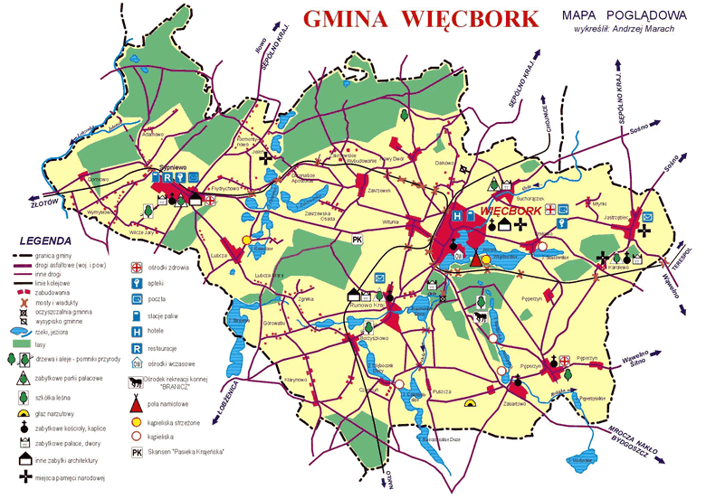

WYMYSŁOWO
GMINA - Więcbork
POWIAT – sępoleński
WOJEWÓDZTWO – Kujawsko-Pomorskie
LICZBA MIESZKAŃCÓW – 225
w tym: Wymysłowo: 73, Dorotowo: 93, Wilcze Jary 59
POWIERZCHNIA Wymysłowa
(sołectwo obejmuje miejscowości: Wymysłowo, Dorotowo, Wilcze Jary) - 685,14 ha

SOŁTYS – Zygmunt Głąb

RADA SOŁECKA
Hoppe Jarosław
Zalewski Robert
Łopuska Justyna
Szmelter Stefan

GŁÓWNE ZADANIA RADY SOŁECKIEJ

- organizacja spotkań mających na celu rozwiązywanie problemów społecznych mieszkańców związanych z warunkami ich życia i pracy
- integracja społeczności lokalnej
- wzbogacenie życia kulturalnego na wsi
- podniesienie atrakcyjności wsi
- kultywowanie tradycji
- organizacja imprez okolicznościowych

ANALIZA ZASOBÓW MIEJSCOWOŚCI WYMYSŁOWO, DOROTOWO, WILCZE JARY (SOŁECTWO WYMYSŁOWO)

Zasoby – to wszelkie elementy materialne i niematerialne wsi i otaczającego ją obszaru, które mogą być wykorzystane obecnie bądź w przyszłości w budowaniu bądź realizacji publicznych bądź prywatnych przedsięwzięć odnowy wsi.
W analizie zasobów brano pod uwagę następujące rodzaje zasobów:
- środowisko przyrodnicze,
- środowisko kulturowe,
- dziedzictwo religijne i historyczne,
- obiekty i tereny,
- gospodarka, rolnictwo,
- sąsiedzi i przyjezdni,
- instytucje, ludzi, organizacje społeczne.

Rodzaj zasobu | Brak | Jest o znaczeniu małym | Jest o znaczeniu  średnim | Jest o znaczeniu  dużym
Środowisko przyrodnicze
- walory krajobrazu |  |  |  | X
- walory klimatu (mikroklimat, wiatr, nasłonecznienie) |  |  |  | X
- walory szaty roślinnej (np. runo leśne) |  |  |  | X
- cenne przyrodniczo obszary lub obiekty |  |  |  | X
- świat zwierzęcy (ostoje, siedliska) |  |  | X
- osobliwości przyrodnicze |  |  | X
- wody powierzchniowe (jeziora, rzeki, stawy) |  |  | X
- podłoże, warunki hydrogeologiczne |  |  | X
- gleby, kopaliny |  |  | X

Środowisko kulturowe
- walory architektury wiejskiej i osobliwości kulturowe |  |  | X
- walory zagospodarowania przestrzennego |  | X
- zabytki | X
- zespoły artystyczne | X

Dziedzictwo religijne i historyczne
- miejsca, osoby i przedmioty kultu |  | X
- święta, odpusty, pielgrzymki |  | X
- tradycje, obrzędy, gwara |  | X
- legendy, podania i fakty historyczne |  | X
- ważne postacie historyczne |  |  | X
- specyficzne nazwy |  | X

Obiekty i tereny
- działki pod zabudowę mieszkaniową | X
- działki pod domy letniskowe | X
- działki pod zakłady usługowe i przemysł | X
- pustostany mieszkaniowe, magazynowe i po przemysłowe | X
- tradycyjne obiekty gospodarskie wsi (kuźnie, młyny) | X
- place i miejsca publicznych spotkań |  |  | X
- miejsca sportu i rekreacji |  |  | X

Gospodarka, rolnictwo
- specyficzne produkty (hodowle, uprawy polowe) | X
- znane firmy produkcyjne i zakłady usługowe | X
- możliwe do wykorzystania odpady poprodukcyjne | X
Sąsiedzi i przyjezdni
- korzystne, atrakcyjne sąsiedztwo (duże miasto, arteria komunikacyjna, atrakcja turystyczna) |  |  |  | X
- ruch tranzytowy |  |  | X
- przyjezdni stali i sezonowi |  |  |  | X

Instytucje
- placówki opieki społecznej | X
- szkoły | X
- Dom kultury | X

Ludzie, organizacje społeczne
- OSP | X
- Koło Gospodyń Wiejskich |  |  |  | X
- Stowarzyszenia | X

OCENA MOCNYCH I SŁABYCH STRON MIEJSCOWOŚCI WYMYSŁOWO, DOROTOWO, WILCZE JARY (SOŁECTWO WYMYSŁOWO)

Analiza SWOT

Silne strony  - bliskość miasta,  - sąsiedztwo z woj. wielkopolskim  - wysokie walory krajobrazu,  - przez teren sołectwa biegnie jeden szlak rowerowy (czarny) – dokładnie przez miejscowość Wilcze Jary,  - czyste otoczenie i środowisko naturalne,  - dużo lasów i terenów zielonych,  - niska przestępczość,  - wysoka aktywność mieszkańców i chęć organizowania przedsięwzięć wpływających na rozwój wsi | Słabe strony  - brak skutecznych grup działania,  - zły stan nawierzchni dróg;  - niedoinwestowana infrastruktura wsi,  - brak placu zabaw dla dzieci,  - brak możliwości zagospodarowania czasu wolnego młodzieży,  - brak skanalizowania wsi,  - brak zwodociągowania wsi,  - brak ożywienia gospodarczego, skutkującego nowymi miejscami pracy,
Szanse  - możliwość uzyskania środków finansowych, w tym z UE,  - kompleksowy rozwój sieci usług,  - unowocześnianie infrastruktury sołectwa;  - atrakcyjne położenie (walory przyrodnicze) | Zagrożenia  - postępująca indywidualizacja życia społecznego ,  - narastający brak przepływu informacji,  - poczucie beznadziei,  - brak świadomości społeczeństwa w zakresie korzyści wynikających z konieczności stałej edukacji;  - rosnące patologie społeczne  - zła sytuacja rolnictwa, rozdrobnienie gospodarstw rolnych i ich niedoinwestowanie

PLAN DZIAŁAŃ

1. Co nas wyróżnia | ANALIZA |  | DIAGNOZA |  | PLAN |  |  | PROGRAM  Projekt |  | Wnioski do  Instytucji zewnętrz
1. Co nas wyróżnia | Co jest? |  | Jak jest? |  | Jak ma być?
1. Co nas wyróżnia | - Szlaki rowerowe  - Ziemia Krajeńska  - Krajeński Park Krajobrazowy  - Teren pagórkowaty  - mieszkańcy dobrze się znają  - środowisko naturalne nie jest zanieczyszczone  - katarakta-wodospad,  - rzeka  - Świetlica wiejska  w Dorotowie |  | - szlak czarny niedostatecznie oznaczony  - istnieje budynek, który wymaga remontu |  | - uporządkowany system oznaczeń  - wyremontowana świetlica, będąca centrum kulturalnym wsi |  |  | „Oznakowanie szlaków rowerowych”  ”REMONT ŚWIETLICY WIEJSKIEJ W DOROTOWIE”  Wyremontowanie pomieszczeń i sanitariatów (wymiana podłogi 50 m², okien  (9 szt.), drzwi (2 szt.), założenie centralnego ogrzewania, remont kuchni i zakup sprzętu AGD (2 kuchnie elektrycznie, 2 kuchenki gazowe, lodówka, lada chłodnicza), położenie płytek w pomieszczeniu przeznaczonym na kuchnię (30m²) sanitariaty oraz zbiornik ściekowy, docieplenie budynku (ok. 200 m²). |  | UM Więcbork  Zarząd Dróg  Urząd Marszałkowski  Stowarzyszenia  Fundacje  Programy i Fundusze UE  Inicjatywa społeczna
1. Co nas wyróżnia | - bliskie sąsiedztwo działki (0,5 ha) obok świetlicy  w Dorotowie, którą można zakupić  - niezadowalający stan dróg |  | - działka zlokalizowana obok świetlicy doskonale nadaje się na zagospodarowanie do celów kulturalno-rozrywkowych oraz na miejsce pod plac zabaw dla dzieci  - drogi na terenie wsi wchodzących w skład sołectwa wymagają modernizacji |  | obok świetlicy  w Dorotowie powinien znajdować się plac przeznaczony na organizowanie imprez kulturalno-sportowo-rozrywkowych oraz plac zabaw dla dzieci  - zadowalający stan dróg |  |  | „ZAKUP DZIAŁKI”  0,5 ha zlokalizowanej obok świetlicy w Corotowie  - asfalt na drodze gruntowej z Sypniewa do Dorotowa  (dł. 7 km),  Droga łączy sołectwo z gminą Łobżenica (woj. wielkopolskie) |  | Fundacja Wspomagania Wsi  Fundacja  im. M. Rataja  Fundacje wspierające dziedzictwo kulturowe  Konserwator zabytków  Fundacje  Sponsorzy
2. Funkcje  jaką pełni wieś |  | - rolniczo – mieszkaniowa  - usługowa |  | - przewaga rolnictwa  - słabo rozwinięte usługi |  | - dywersyfikacja i tworzenie alternatywnych źródeł dochodu  - ożywienie gospodarcze, skutkujące nowymi miejscami pracy |  |  | „TU MIESZKAMY  TU PRACUJEMY”  Tworzenie warunków dla powstawania nowych miejsc pracy |  | ARiMR  ODR  Fundusze  Granty
3. Kim są mieszkańcy |  | - rolnicy  - młodzież  - emeryci  - renciści  - bezrobotni |  | - ludność średnio wykształcona  - osoby dotknięte bezrobociem  - społeczność zintegrowana |  | - podwyższanie kwalifikacji przez społeczność  - reorientacja zawodowa  - wzrost zaangażowania mieszkańców wobec nowych wyzwań |  |  | „JAK NAS WIDZĄ TAK NAS PISZĄ”  Organizowanie przez mieszkańców spotkań  w celu wymiany doświadczeń  Organizowanie  wg potrzeb szkoleń podnoszących wiedzę |  | ARiMR  ODR  PUP Sępólno Kr.  Inne
4. Z czego się utrzymują |  | - praca na roli  - emerytury i renty  - inne dochody  - zatrudnienie w sektorze prywatnym  - własna działalność gospodarcza |  | - problemy dostosowania gospodarstw rolnych do norm UE  - niski stopień rozwoju w sferze usług |  | - restrukturyzacja gospodarstw rolnych  - rozwój sfery usług - |  |  | „USŁUGI SZANSĄ  NA DOCHÓD”  Tworzenie nowych miejsc pracy  w  rzemiośle, usługach  Rozwój lokalny |  | Fundacja Wspomagania Wsi  PUP Sępólno Kr.  ODR
5. Jak jest zorganizowana |  | - Rada Sołecka  - Koło Gospodyń Wiejskich |  | - Wysoka aktywność społeczna |  | - zwiększona aktywność społeczna na rzecz wspólnego działania  - zorganizowana aktywność społeczna |  |  | „DLA DOBRA  WYMYSŁOWA  ORGANIZUJEMY SIĘ”  Organizowanie imprez integracyjnych  Stworzenie grupy działania |  | Fundacje  Fundusze  UM Więcbork
6. Propozycja dla młodzieży i dzieci |  | - świetlica wiejska |  | - pilna potrzeba remontu pomieszczeń i sanitariatów, brak centralnego ogrzewania  - brak dostępu do Internetu  - brak zajęć świetlicowych  - brak placu zabaw dla dzieci |  | Wyremontowana świetlica centrum kulturalno-rozrywkowym wsi  Wyremontowanie pomieszczeń i sanitariatów (wymiana podłogi 50 m², okien (9 szt.), drzwi (2 szt.), założenie centralnego ogrzewania, remont kuchni i zakup sprzętu AGD  (2 kuchnie elektrycznie,  2 kuchenki gazowe, lodówka, lada chłodnicza), położenie płytek w pomieszczeniu przeznaczonym na kuchnię (30m²) sanitariaty oraz zbiornik ściekowy, docieplenie budynku (ok. 200 m²).  Plac zabaw dla dzieci |  |  | „OPIEKA, KULTURA, ROZRYWKA”  Remont budynku  Organizacja zajęć świetlicowych  Internet  Plac zabaw dla dzieci |  | Programy UE  Polska Fundacja Dzieci  i Młodzieży  Fundacja Wspomagania Wsi
7. Jak rozwiązywane są problemy |  | - zebrania wiejskie  - spotkania z Radnymi  - spotkania z Burmistrzem |  | - spotkania z Radnymi oraz z Burmistrzem nie przynoszą pożądanych efektów |  | - współpraca z samorządem  - współpraca z sąsiednimi sołectwami  - większy przepływ informacji |  |  | „INTEGRACJA SPOŁECZNOŚCI”  Organizowanie spotkań informacyjnych  Zawiązanie Grupy Działania |  | Rada Sołecka  UM Więcbork
8. Obyczaje i tradycje |  | - organizacja cyklicznych festynów dla mieszkańców miejscowości  (Dzień Dziecka, Dzień Matki, Dożynki, turnieje piłkarskie)  - sołectwo jest pomysłodawcą Turnieju Sołectw – odbywającej się od kilku lat imprezy, której celem jest rywalizacja sołectw z terenu gminy i zdobycie tytułu „Najlepszego sołectwa” |  | - prawidłowa organizacja imprezy |  | - utrzymywać tradycję zwiększając jej prestiż |  |  | „KULTYWOWANIE TRADYCJI” |  | Fundacja  im. S. Batorego  UM Więcbork  Fundacja Wspomagani Wsi  Środki UE
9. Jak wygląda wieś |  | - rozciągnięta zabudowa wsi |  | - teren pagórkowaty  - piękne widoki  - dziurawe drogi asfaltowe  - obejścia zadbane  - budynek świetlicy wiejskiej wymagający remontu  - brak placu zabaw dla dzieci  - brak oświetlenia wsi  - brak oznakowania szlaków rowerowych |  |  | - turystyka pejzażowa  - poprawiona nawierzchnia dróg,  - pięknie wyglądający budynek świetlicy,  - plac zabaw dla dzieci,  - oświetlenie we wsi,  - oznakowane szlaki rowerowe | „WIEŚ NASZA PIĘKNA I CZYSTA” |  | Rada Sołecka  UM Więcbork  Fundacja Wspomagania Wsi  Granty  Stowarzyszenia  Środki UE  Mieszkańcy
10. Jakie są mieszkania i obejścia |  | - zabudowa niejednorodna |  | - murowane domy jednorodzinne  - poprawna infrastruktura obejść (płoty, ogrody ..) |  |  | - estetyczny wygląd elewacji, obejść (płoty ogrody..) | „JAK NAS WIDZĄ  TAK NAS PISZĄ”  Konkurs  „Na najładniejsze obejście” |  | Fundacja Wspomagania Wsi  Rada Sołecka  ODR Minikowo  Mieszkańcy  UM Więcbork
11. Jaki jest stan otoczenia  i środowiska |  | - lasy  - katarakta – wodospad, rzeka  - brak kanalizacji  - brak wodociągu  - brak internetu  - stelefonizowanie |  | - zadbane lasy  - większość mieszkańców wsi posiada telefon  - szamba przyzagrodowe |  |  | - Internet dla wsi  - skanalizowana wieś  - zwodociągowania wieś | „PRZYJAŹNI ŚRODOWISKU NATURALNEMU”  W każdym domu kanalizacja lub przyzagrodowa oczyszczalnia  Każde gospodarstwo domowe posiada dostęp do wodociągu |  | Fundacje  Ochrona Środowiska  UM Więcbork  Środki UE
12. Jakie jest rolnictwo |  | - 100% indywidualne |  | - przewaga gleb średnich |  |  | - dostosowane do norm UE | „NOWOCZESNE GOSPODARSTWO ROLNE”  Szkolenia w zakresie norm UE |  | ODR Minikowo  ARiMR
13. Komunikacja |  | - PKS |  | - usługi komunikacyjne zadowalające |  |  | - lepsza komunikacja i jakość świadczonych usług | „KLIENT NASZ PAN” |  | UM Więcbork  Przedsiębiorstwo  PKS

WIZJA STANU DOCELOWEGO
Jaka ma być nasza wieś za 10 lat?
Co ma ją wyróżniać? | Estetyka i nieskażone środowisko naturalne;
Jakie ma pełnić funkcje? | Usługowe;
Kim mają być mieszkańcy? | Aktywni, zaangażowani, w pełni identyfikujący się ze wsią, poszerzający wiedzę
Co ma dać utrzymanie? | Usługi, Rolnictwo;
W jaki sposób ma być zorganizowana wieś i mieszkańcy? | Stowarzyszenia, Grupy Działania;
W jaki sposób mają być rozwiązywane problemy? | Dyskusje i Działania;
Jak ma wyglądać nasza wieś? | Estetyczna, Wykorzystany potencjał krajobrazu;
Jakie obyczaje i tradycje maja być u nas pielęgnowane i rozwijane? | Ludowe, sportowe;
Jak mają wyglądać mieszkania i obejścia? | Estetycznie;
Jaki ma być stan otoczenia i środowiska? | Zachowanie równowagi ekologicznej; Wybudowanie kanalizacji  lub przyzagrodowych oczyszczalni ścieków
Jakie ma być rolnictwo? | Dochodowe i zmodernizowane;
Jakie mają być powiązania komunikacyjne? | Zadowalające dla potrzeb mieszkańców i turystów;
Co zaproponujemy dzieciom i młodzieży? | Plac zabaw dla najmłodszych; Profesjonalne zajęcia świetlicowe;

KOSZT REALIZACJI ZADAŃ
RODZAJ ZADANIA | ŁACZNY KOSZT  w zł.
REMONT ŚWIETLICY WIEJSKIEJ W DOROTOWIE | 100 000,00
UTWARDZENIE TŁUCZNIEM DROGI GRUNTOWEJ Z SYPNIEWA DO DOROTOWA  dł. 7 km | 300 000,00
DROGA ASFALTOWA Z SYPNIEWA DO DOROTOWA  dł. 7 km | 1 300 000,00
ZAKUP DZIAŁKI PRZYLEGAJĄCEJ DO ŚWIETLICY  W DOROTOWIE (O,5 ha) | 20 000
PLAC ZABAW DLA DZIECI (przy świetlicy w Dorotowie) | 30 000
OŚWIETLENIE SOŁECTWA | 200 000,00
OZNAKOWANIE SZLAKÓW ROWEROWYCH I WYPOSAŻENIE ICH W NIEZBĘDNĄ INFRASTRUKTURĘ | 5 000,00

HARMONOGRAM REALIZACJI

RODZAJ ZADANIA | 2008 | 2009 | 2010 | 2011 | 2012 | 2013 | 2014
REMONT ŚWIETLICY WIEJSKIEJ
W DOROTOWIE
UTWARDZENIE TŁUCZNIEM DROGI GRUNTOWEJ Z SYPNIEWA DO DOROTOWA
(dł. 7 km)
DROGA ASFALTOWA
Z SYPNIEWA
DO DOROTOWA
dł. 7 km.
ZAKUP DZIAŁKI PRZYLEGAJĄCEJ DO ŚWIETLICY
W DOROTOWIE (O,5 ha)
PLAC ZABAW DLA DZIECI (przy świetlicy w Dorotowie)
OŚWIETLENIE SOŁECTWA
OZNAKOWANIE SZLAKÓW ROWEROWYCH I WYPOSAŻENIE ICH W NIEZBĘDNĄ INFRASTRUKTURĘ

WDROŻENIE I MONITOROWANIE PLANU

Wdrożenie Planu Odnowy Miejscowości rozpocznie się poprzez wprowadzenie go w życie uchwałą Rady Miejskiej Więcborka. Wdrożenie Planu zaleca się Burmistrzowi Gminy Więcbork, Radzie Sołeckiej miejscowości Wymysłowo, Dorotowo, Wilcze Jary (Sołectwo Wymysłowi) oraz Sołtysowi wsi Wymysłowo, Dorotowo, Wilcze Jary (Sołectwo Wymysłowo).
Monitorowanie każdego przedsięwzięcia - czyli dbanie o prawidłowy jego przebieg przez cały czas jego trwania polega na systematycznym zbieraniu, zestawianiu i ocenie informacji rzeczowych i finansowych w postaci ustalonych wskaźników, które opisują jego postęp i efekty.
W monitorowaniu biorą udział wszystkie podmioty oraz komórki organizacyjne Urzędu Miejskiego w Więcborku zaangażowane we wdrażanie Planu Odnowy Miejscowości Wymysłowo, Dorotowo, Wilcze Jary (Sołectwo Wymysłowo). Oceną wdrażania Planu zajmie się Rada Sołecka.

PODSUMOWANIE

Opracowany Plan Odnowy Miejscowości zakłada w przeciągu 7 najbliższych lat realizację kilku zadań. Istotą tych zadań jest pobudzenie aktywności środowisk lokalnych oraz stymulowanie współpracy na rzecz rozwoju i promocji wartości związanych z miejscową specyfiką społeczną i kulturową.
Zakładane cele Planu przewidują wzrost znaczenia wsi jako lokalnego ośrodka rozwoju kultury, edukacji, sportu i rekreacji.
Realizacja Planu Odnowy Miejscowości ma także służyć integracji społeczności lokalnej, większemu zaangażowaniu w sprawy wsi, zagospodarowaniu wolnego czasu dzieci i młodzieży oraz rozwojowi organizacji społecznych.

